郑州航空港兴鸿生物医药科技园有限公司中原医学科学城科技产业社区项目（二期）施工总承包工程

招 标 文 件

招标编号：

招 标 人：郑州航空港兴鸿生物医药科技园有限公司（盖单位章）
招标代理机构：河南昱科管理咨询有限公司（盖单位章）
日 期：二零二六年九月

目 录
第一章 招标公告 1
第二章 投标人须知 6
第三章 评标办法（综合评估法） 43
第四章 合同条款及格式 68
第五章 工程量清单 271
第六章 图 纸 273
第七章 技术标准和要求 274
第八章 投标文件格式 278
一、投标函及投标函附录 281
二、法定代表人身份证明 285
二、授权委托书 286
三、联合体协议书（如有） 288
四、投标保证金 290
五、已标价工程量清单 291
六、施工组织设计 292
七、项目管理机构 307
八、拟分包项目情况表 311
九、资格审查资料 312
十、承诺书 324
十一、其他资料 330

第一章 招标公告
郑州航空港兴鸿生物医药科技园有限公司中原医学科学城科技产业社区项目（二期）施工总承包工程招标公告
1.招标条件
本招标项目郑州航空港兴鸿生物医药科技园有限公司中原医学科学城科技产业社区项目已由郑州航空港经济综合实验区发展和统计局（重点项目协调推进办公室）以河南省企业投资项目备案证明文件批准建设，投资项目在线审批监管统一代码为2107-410173-04-01-163901，招标人为郑州航空港兴鸿生物医药科技园有限公司，建设资金为企业自筹资金，项目出资比例为100%。项目已具备招标条件，现在郑州航空港经济综合实验区公共资源交易中心对该项目施工总承包进行公开招标，交易平台网址为http://www.zzhkgggzy.cn:18082/。
2.项目概况与招标范围
2.1项目名称：郑州航空港兴鸿生物医药科技园有限公司中原医学科学城科技产业社区项目（二期）施工总承包工程
2.2招标编号：
2.3建设地点：本项目位于郑州航空港经济综合实验区，位于生物科技一街以东、彩鹤街以西、工业一路以南、黄海路以北。
2.4项目概况：本项目二期建设总建筑面积61793.92㎡，包括 2#配套宿舍、3#-7#配套用房、14#风车组团（部分）、10#-12#独栋厂房、9#多层厂房及配套地下建筑。（最终设计参数以施工图纸为准）。
2.5招标范围：包括但不限于施工图纸、招标文件（含工程量清单、答疑纪要等全部相关资料）及合同范围内的所有内容（以及招标人安排的其他工作）。
2.6质量要求：合格，符合国家、工程所在地省市区及相关行业质量合格标准。
2.7计划工期：540日历天。
2.8安全文明要求：严格执行国家、行业有关工程建设安全管理的法律、法规和规章制度，确保工程建设安全文明施工，采取积极的安全措施，确保不发生安全责任事故。
2.9标段划分：本项目共1个标段。
3.投标人资格要求
3.1经营资格要求：投标人（联合体投标的为联合体各方）须为中华人民共和国境内注册并有效存续的独立企业法人，具有有效的营业执照。
3.2资质要求：投标人须具备建设行政主管部门颁发的建筑工程施工总承包二级及以上资质，具有有效的安全生产许可证，并在人员、设备、资金等方面具有相应的施工能力。
3.3项目经理要求：拟派项目经理(如为联合体，应由联合体牵头人委派)须具备在本单位注册的建筑工程专业二级及以上注册建造师证书（提供证书扫描件及全国建筑市场监督公共服务平台“四库一平台”注册人员查询信息、一级建造师且须提供电子注册证书），具有有效的安全生产考核合格证（B类），且无在建项目（以招标文件中投标文件格式要求的承诺为准）。项目经理为投标单位正式员工，须在投标企业（含投标单位非独立法人的分公司，投标人需在投标文件中提供相关证明材料）缴纳养老保险（提供社保部门出具的在本单位缴纳的养老保险或社会保险证明或者网络查询打印件，至少包括2026年1月以来任意连续三个月的养老保险，在投标人分支机构（非独立法人）缴纳的视同在本单位缴纳。如因相关政策原因未及时缴纳的，需同时提供已缴纳的最近一个月养老保险证明及政府部门发布的相关政策文件，公司成立不足一个月的可不提供养老保险证明）。
3.4投标人2021年01月01日（以合同签订时间为准）以来具有单项合同额不低于9000万元或单项合同建筑面积在5万平方米（含）以上的房屋建筑类施工业绩。
注：联合体投标的，可以提供联合体任意一方业绩，以合同签订时间为准，评标时需提供下述证明材料：
（1）加盖甲乙双方章的业绩合同。
（2）发票或中标公示公告截图，提供下述任一项即可；
对应项目任意金额的发票或在国家税务总局全国增值税发票查验平台的发票查验截图，发票需显示项目名称或项目简称。或中标公示公告网页图片：仅限于提供各级《政府采购网》或《中国招标投标公共服务平台》或省级《电子招标投标公共服务平台》或县级及以上《公共资源交易平台》。
3.5信誉要求：投标人及其法定代表人和拟派项目经理不得存在以下情形之一：
（1）被列入全国或省级建筑市场监管公共服务平台“黑名单”且在管理期限内的（投标人、拟派项目经理）；
（2）被列入国家企业信用信息公示系统“严重违法失信名单”且在管理期限内的（投标人）；
（3）被列入信用中国网站“失信被执行人”且在管理期限内的（投标人及其法定代表人和拟派项目经理）；
（4）投标所用资质项在全国或省级建筑市场监管公共服务平台资质状况被标注资质异常状态的（投标人）；
投标人（联合体投标的为联合体各方）需提供上述途径查询结果截图，并对其真实性负责。查询时间为招标公告发布之日后，投标截止时间前，查询结果需显示时间。如在河南省建筑市场监管公共服务平台无本企业信息，投标人需提供显示“暂无数据的查询结果”，同时提供投标人企业注册所在地省级建筑市场监管平台或同等级官方网站的资质查询截图。若存在一个及以上记录的，其投标资格应予以否决。
投标人未附查询记录或查询记录不符合上述要求或评标委员会对查询记录有异议的，应由招标人或代理机构在开评标当天进行查询复核并留档，以查询复核结果为准。
3.6其他要求：
（1）投标人没有处于被责令停产、停业或者投标资格被暂停、取消状态，最近三年内未发生骗取中标，未发生严重违约或重大工程质量问题；在最近三年内投标人、投标人法定代表人、拟派的项目经理均没有行贿犯罪行为记录，以书面承诺为准。
注：最近三年是指该项目投标截止之日起往前顺推三年，以事实实际发生的时间为准。
（2）除联合体内部外，单位负责人为同一人、或者存在控股、管理关系的不同单位，均不得同时参加本项目的投标，否则，相关投标均无效，提供加盖投标人公章的“国家企业信用信息公示系统”中公示的公司信息、股东或投资人相关信息。
（3）参加投标活动的法定代表人授权委托代理人（如有）须为投标单位人员，提供在投标企业或其分支机构缴纳的养老保险证明或者网络查询打印件（至少包括2026年1月以来任意连续三个月养老保险，在投标人分支机构（非独立法人）缴纳的视同在本单位缴纳。如因相关政策原因未及时缴纳的，需同时提供已缴纳的最近一个月社保证明及政府部门发布的相关政策文件，公司成立不足一个月的可不提供养老保险证明）。
注：（1）招标人应对该项目中标候选人的资格、业绩等信息进行审查，发现投标人不符合招标文件资格审查标准、存在虚假或不实材料的，招标人将取消中标候选人资格，并将违法违规情况移交至行政监督部门。
（2）合同签订前，招标人有权对该项目中标人的资格、人员信息等进行核查，发现有虚假或不实信息的，招标人将取消其中标人资格，并重新组织定标或重新招标。
3.7本次招标接受联合体投标，若投标人为联合体，联合体成员各方均应满足3.5和3.6全部要求，除此之外，应满足下列要求：
（1）联合体所有单位数量不大于2家，联合体各方应按招标文件要求签订联合体协议书，明确联合体牵头人和各方权利义务，联合体各方对负责的专业进行明确并承诺就中标项目向招标人承担连带责任。
（2）若联合体投标人有两家单位在本项目中共同承担同一专业任务的，按照资质等级较低的单位确定联合体相应专业的资质等级；如承担不同专业任务，直接按照联合体协议中承担该专业任务的成员单位资质等级确定联合体相应的资质等级。
（3）联合体各方不得再以自己名义单独或加入其他联合体在本项目投标，否则各相关投标均无效。
特别提醒：如投标人采用联合体投标，投标人须结合郑州航空港经济综合实验区公共资源交易中心使用联合体牵头方作为主体从事投标活动（包括下载招标文件（含招标答疑、澄清文件等）、递交投标保证金、制作并上传投标文件等），否则由于交易系统投标过程中各环节投标主体不一致可能导致的后果由投标人自行承担。
4.招标文件的获取
4.1凡有意参加的投标人，请于2026年 月 日09时00分至2026年 月 日17时00分（北京时间，下同），登录“郑州航空港经济综合实验区公共资源交易中心（http://www.zzhkgggzy.cn:18082/）”网站，凭企业CA锁下载电子招标文件。联合体投标的，由联合体牵头人获取招标文件。
4.2招标文件印刷、邮寄费（如有）：0元。
5.投标文件的递交
5.1投标文件的递交截止时间（投标截止时间，下同）：2026年 月 日09时00分。
5.2投标文件的递交方式：投标人应在投标截止时间前通过郑州航空港经济综合实验区公共资源交易中心电子招标投标交易平台（http://www.zzhkgggzy.cn:18082/）递交（上传）加密的电子投标文件。
5.3逾期或未按照指定方式递交的投标文件，电子招标投标交易平台将予以拒收。
6.发布公告的媒介
本次招标公告同时在《中国招标投标公共服务平台》《河南省电子招标投标公共服务平台》《郑州航空港经济综合实验区公共资源交易中心网站》上发布。
7.其他补充事宜
投标人和其他利害关系人在招标过程中如有异议请按照相关法律法规的规定，通过电子招标投标交易平台依法向招标人提出异议。
8.联系方式
招标人（异议受理单位）：郑州航空港兴鸿生物医药科技园有限公司
地 址：河南省郑州市航空港区轩鹤北街6号1号楼
联系人：李女士
电 话：0371-86191229
招标代理机构：河南昱科管理咨询有限公司
项目负责人：李先生
项目组其他成员：赵先生
地 址：河南省郑州市航空港护航路16号兴港大厦C塔
联系人：李先生
电 话：0371-56567055
电子邮件：ykglzxgs@163.com
监督单位（投诉受理单位）：郑州航空港经济综合实验区建设局
地 址：郑州航空港经济综合实验区新港大道与舜英路交叉口兴瑞办公区A2号楼628室
电 话：0371-86199628
电子邮件：gqjgkz@126.com

2026年 月 日

第二章 投标人须知

投标人须知前附表
条款号 | 条 款 名 称 | 编 列 内 容
1.1.2 | 招标人 | 招标人（异议受理单位）：郑州航空港兴鸿生物医药科技园有限公司  地 址：河南省郑州市航空港区轩鹤北街6号1号楼  联系人：李女士  电 话：0371-86191229
1.1.3 | 招标代理机构 | 招标代理机构：河南昱科管理咨询有限公司  项目负责人：李先生  项目组其他成员：赵先生  地 址：河南省郑州市航空港护航路16号兴港大厦C塔  联系人：李先生  电 话：0371-56567055  电子邮件：ykglzxgs@163.com
1.1.4 | 招标项目名称 | 郑州航空港兴鸿生物医药科技园有限公司中原医学科学城科技产业社区项目（二期）施工总承包工程
1.1.5 | 项目建设地点 | 郑州航空港经济综合实验区。
1.1.6 | 项目概况及标段划分 | 详见招标公告。
1.2.1 | 资金来源及比例 | 自筹资金，100%
1.2.2 | 资金落实情况 | 已落实
1.3.1 | 招标范围 | 详见招标公告。
1.3.2 | 计划工期 | 计划工期：540日历天  实际开工日期以监理人签发的书面开工通知载明的开工日期为准。
1.3.3 | 质量要求 | 合格，符合国家、工程所在地省市区及相关行业质量合格标准。
1.3.4 | 安全文明要求 | 严格执行国家、行业有关工程建设安全管理的法律、法规和规章制度，确保工程建设安全文明施工，采取积极的安全措施，确保不发生安全责任事故。
1.4.1 | 投标人资质条件、能力和信誉 | ☑同招标公告  □同投标邀请书
1.4.2 | 是否接受联合体投标 | ☑同招标公告  □同投标邀请书  联合体资质按照联合体协议约定的分工认定。
1.4.3 | 投标人不得存在的其他情形 | /
1.9.1 | 踏勘现场 | ☑不组织。  □组织，踏勘时间：/  踏勘集中地点：/
1.10 | 分 包 | □不允许  ☑允许  根据后期项目的具体情况，经发包方许可后，可以依法进行分包，分包内容要求：  ①项目严禁转包和违法分包。承包人所有分包内容必须报发包方审核，经发包方审核同意后方可实施；分包范围及分包商确定方式必须符合国家相关法律法规要求；承包人应当就分包项目向发包方负责，接受分包的承包人就分包项目承担连带责任。未经发包人认可或同意的，在结算时不予认可。  ②不得将主体结构等其他法律法规规定的不得分包的内容分包给其他单位。  ③分包人应当具备相应的资格条件，并不得再次分包，分包人就分包项目与总承包单位共同向招标人承担连带责任。  ④承包人应将专业分包工程的进度、资料纳入承包人统一管理。
1.11.1 | 实质性要求和条件 | 投标文件应对招标文件的“实质性要求和条件”作出满足性的响应，即投标文件中的工期、投标有效期、质量要求、技术标准和要求、招标范围不得出现或存在不利于招标人的偏差，否则，视为投标文件存在重大偏差，投标人的投标将被否决。  投标文件存在第三章“评标办法”中所列任一否决投标情形的，均属于存在重大偏差。
1.11.3 | 偏离 | 实质性条款不允许负偏离，具体详见第三章评标办法资格要求、响应性评审要求。
2.1 | 构成招标文件的其他材料 | 招标工程量清单、图纸、最高投标限价，以及招标人在招标期间发出的澄清、修改等其他文件。
2.2.1 | 投标人要求澄清招标文件 | 时间：2026年 月 日17时00分前（北京时间，下同）
2.2.1 | 投标人要求澄清招标文件 | 形式：投标人将需澄清的问题在郑州航空港经济综合实验区公共资源交易中心平台网站进行提问，并上传加盖公章的PDF版及可编辑的word版，以便招标人及代理机构及时整理、回复。  在规定时间后提交的问题，招标人有权不予受理。
2.2.2 | 招标文件澄清发出的形式 | 在郑州航空港经济综合实验区公共资源交易中心交易平台系统发布，投标人自行查看。  （提醒：各投标人应在下载招标文件后及时关注郑州航空港经济综合实验区公共资源交易中心交易平台是否刊登本项目招标文件补充文件等资料，并自行下载，如由于投标人未看到并及时下载文件资料而带来的风险，招标人不承担任何责任。）
2.3 | 招标文件修改发出的形式 | 在郑州航空港经济综合实验区公共资源交易中心交易平台系统发布，投标人自行查看。  （提醒：各投标人应在下载招标文件后及时关注郑州航空港经济综合实验区公共资源交易中心交易平台是否刊登本项目招标文件补充文件等资料，并自行下载，如由于投标人未看到并及时下载文件资料而带来的风险，招标人不承担任何责任。）
3.1.1 | 构成投标文件的其他材料 | 投标人认为需要提交的其他证明材料。
3.2.1 | 增值税税金的计算方法 | 一般计税方法
3.2.3 | 报价方式 | 工程量清单报价
3.2.4 | 最高投标限价 | 最高投标限价（大写）：  （小写）： 元。  其中，  （1）分部分项工程费： 元  （2）措施项目费： （其中：安全生产措施费： 元）  （3）其他项目费： 元（其中：暂列金额为 元，专业工程暂估价： 元，材料暂估价: 元）  （4）增值税： 元。  注:投标人投标总报价不得高于最高投标限价总价，否则其投标将被否决。
3.2.5 | 投标报价的其他要求 | 其他要求：无。
3.3.1 | 投标有效期 | 90日历天（自投标截止之日起）
3.4.1 | 投标保证金 | 是否要求投标人递交投标保证金：  □不要求  ☑要求，联合体投标的，应当以联合体牵头人的名义缴纳投标保证金。以联合体牵头人名义缴纳的投标保证金，对联合体各成员具有约束力。  投标保证金的金额：人民币伍拾万元整（¥500000.00元）；  投标保证金的形式：转账、保函或其他形式等。  方式1：转账：投标截止时间前按要求由投标人的基本账户一次性到达指定账户（以到账时间为准）。  保证金账户名：郑州航空港经济综合实验区公共资源交易中心  保证金银行：中信银行股份有限公司郑州航空港区支行  账户信息：3111110015590025768  注：  （1）投标单位需在规定的投标保证金递交截止时间前缴纳保证金，转账交纳方式支持柜台转账、网银转账、电汇等形式（请勿使用结算卡进行转账）  （2）投标单位缴纳投标保证金时，每个项目（标段）投标保证金账号不同，应做到一项目（标段）一缴纳，不能单笔缴纳两个及以上项目（或标段）的保证金。  （3）投标单位缴纳投标保证金时，务必在用途栏中注明项目编号，未在用途栏注明项目编号或注明错误的，会导致该项目投标保证金无法确认，由此产生的后果由投标单位自负。备注要求不作为否决投标条款。  （4）投标保证金以到达保证金专户的时间为准。投标单位应充分考虑投标保证金汇（转）款手续办理时间、资金在途时间等，确保投标保证金按招标文件规定的时间前到达保证金专户。  （5）若因收款人名称过长转账失败，可将收款人名称中“括号”使用半角输入。  （6）交易中心对缴入的保证金不再开具统一的收款收据；投标人将开户许可证（或基本存款账户信息）、缴款凭证应附在投标文件内。  方式2：电子保函：  投标人（联合体投标的由联合体牵头人申请电子保函）通过郑州航空港经济综合实验区公共资源交易中心交易系统进行电子保函申请，具体详见交易中心网站公共服务-下载专区《申请电子保函操作手册》及相关最新通知。在投标截止时间前开具成功，并将相关资料附在投标文件中。否则由此产生的一切后果由投标人承担。  注：电子保函均为暗文显示，最终以交易系统查询为准。采用转账或电子保函的以开标现场查询为准。
3.4.4 | 其他可以不予退还投标保证金的情形 | - 有《中华人民共和国招标投标法》及其实施条例规定的不予退还的其他情形。  - 其他情形：投标人在本次投标活动中有串通投标、弄虚作假、行贿等违法行为的。
3.5 | 资格审查资料的特殊要求 | ☑无  □有，具体要求：
3.5.2 | 近年财务状况的年份要求 | 无
3.5.3 | 近年完成的类似项目情况的时间要求 | 2021年 1 月 1 日以来
3.6.1 | 是否允许递交备选投标方案 | ☑不允许  □允许，评审和比较方法见第三章“评标办法”
3.7.3 | 投标文件所附证书证件要求、投标文件签字或盖章要求 | 证书证件：本项目招标文件中所要求证件、证书、业绩等有关资料，均不再提供原件，按照招标文件要求对此做真实性承诺，但投标文件中应附相应资料清晰的扫描件或复印件，由于模糊不清导致评委无法辨别的，后果由投标人自行承担。
3.7.3 | 投标文件所附证书证件要求、投标文件签字或盖章要求 | 签字或盖章：（1）投标函及投标函附录由投标人的法定代表人或其委托代理人签字（或盖章），并盖单位公章。其中对系统单独投标函中的法定代表人或委托代理人（签字或盖章）不做强制性要求。  （2）已标价工程量清单由投标人自行编制的，已标价工程量清单封面扫描件需加盖投标人公章。工程量清单其他签字盖章不做强制性要求。  （3）已标价工程量清单委托造价咨询单位编制的，需提供委托协议，工程量清单封面须加盖投标人公章、咨询单位公章、由在造价咨询单位注册的一级注册造价工程师签字并加盖执业印章。工程量清单其他签字盖章不做强制性要求。  （4）电子版投标文件中的企业电子签章与企业加盖公章具有同等效力。电子版投标文件中的个人电子签章与个人签字（或盖章）具有同等效力。  （5）若法定代表人、委托代理人没有CA锁的，则投标文件需上传有法定代表人或委托代理人手写签名的扫描件。
4.1.1 | 投标文件加密要求 | 按照招标文件和电子招标投标交易平台的要求加密投标文件。
4.2.1 | 投标截止时间 | 2026年 月 日09时00分（北京时间）
4.2.2 | 递交投标文件地点 | 加密电子投标文件须通过郑州航空港经济综合实验区公共资源交易中心电子交易平台（http://www.zzhkgggzy.cn:18082/）（电子招标投标交易平台名称）加密上传。
5.2（6） | 信用信息查询 | 1.投标人未附查询记录或查询记录不符合要求或评标委员会对查询记录有异议的，应由招标人或代理机构在开评标当天进行查询复核并留档，以查询复核结果为准。  2.请各投标人在开标会议结束后10分钟内将相关查询信息（包含但不限于投标人名称、统一社会信用代码、法定代表人及拟派项目经理姓名、身份证号等内容；联合体投标的，联合体牵头人及联合体成员信息均须填写）发送至招标代理邮箱（ykglzxgs@163.com），以便招标人或招标代理机构查询相关内容。  3.开标当天在河南省建筑市场监管公共服务平台采集投标人的企业和项目经理信用分值（如需）、企业项目经理实名制和建筑工人实名制平均考勤率信息（如需），并保存查询记录（评标办法中有特殊规定的除外）。
6.1.1 | 评标委员会的组建 | 评标委员会构成：依法依规组建，招标人代表2人，技术、经济等方面专家5人，共7人组成；（其中具有注册造价师资格的经济专家一般应不少于1人）  经济技术专家确定方式：  ☑从河南省综合评标专家库随机抽取  □由招标人直接确定（技术复杂、专业性强或者国家有特殊要求的依法必须进行招标项目，采取随机抽取方式确定的专家难以胜任评标工作的，招标人可以依法直接确定评标专家，并向有关行政监督部门报告）
6.3.2 | 评标委员会推荐中标候选人的数量 | ☑ 3家  □执行评定分离的，中标候选人数量： 。
7.1.1 | 中标候选人公示媒介及期限 | 公示媒介：《中国招标投标公共服务平台》《河南省电子招标投标公共服务平台》《郑州航空港经济综合实验区公共资源交易中心网站》  公示期限： 3 日（不少于3日）。如遇国家法定休假日，应顺延至法定休假日后第一个工作日。
7.4.1 | 是否授权评标委员会确定中标人 | □是  ☑否
7.4.2（1） | 定标委员会的组建  （评定分离法适用） | 不适用。
7.4.2（2） | 定标方式（评定分离法适用） | 不适用。
7.4.2（3） | 定标因素及具体内容  （评定分离法适用） | 不适用。
7.5.1 | 中标通知结果公示  （评定分离项目） | 公示媒介：《中国招标投标公共服务平台》《河南省电子招标投标公共服务平台》《郑州航空港经济综合实验区公共资源交易中心网站》
7.6.1 | 履约保证金 | 是否要求中标人提交履约保证金：  □不要求  ☑要求，履约保证金的形式：现金转账或履约保函；  （1）现金转账：须从中标人账户转出，中标价的10%，向下取整至万位；  缴纳时间：自中标通知书发出之日起7个工作日内递交至招标人指定账户。  退还方式：本工程全部完工且通过验收合格后，自承包人提交付款申请之日起30个工作日内扣除合理费用后（如有）无息退还剩余履约保证金。  （2）履约保函：中标价的10%，向下取整至万位；  出具方式：由中标人所在银行开具。要求见索即付。签订合同前招标人向中标人出具保函的银行进行确认。  保函期限：不少于570日历天。若保函到期但项目尚未完工，中标人应按照招标人要求对保函进行延期。若出现项目延期，中标人需在履约保函失效前30日内按招标人要求对保函进行延期或重新出具履约保函，否则招标人有权从最近一次支付工程款时开始抵扣，直至达到保函金额。延期或重新出具的履约保函送达招标人后，退还所扣金额。  缴纳时间：自中标通知书发出之日起7个工作日内将保函原件提交至招标人。  退还方式：银行保函到期归还。  注：履约担保的退还均为无息退还。
8.1 | 重新招标 | □评定分离项目  通过初步评审的投标人少于3个的；  ☑其他项目  通过初步评审的投标人少于3个，评标委员会认定投标明显缺乏竞争否决全部投标的；
10 | 需要补充的其他内容
10.1 | 词语定义
10.1.1 | 类似项目 | 类似项目业绩指标是指：单项合同额不低于1亿元或单项合同建筑面积在5万平米（含）以上的房屋建筑类施工业绩。
10.2 | 项目参与各方信息 | 代建单位： 河南港投产业运营服务有限公司  设计单位： 机械工业第六设计研究院有限公司  造价咨询单位：河南昱科管理咨询有限公司  监理单位： /  其他单位： /
10.3 | 施工组织设计是否采用“暗标”评审方式 | □否  ☑是，施工组织设计采用暗标评审，具体要求：  1、不允许出现投标人名称，不允许出现项目人员名称，不得对暗标评分点进行电子签章，不得出现批注，不允许添加水印。  2、标题字体颜色为黑色，标题不允许倾斜和下划线，不允许标题涂改/删除痕迹。  3、正文全文字体为宋体四号字，不允许倾斜和下划线，全文均为白底黑字。  4、图表要求：电脑绘制（不得手绘），白底黑字。宋体四号字，字体不允许倾斜和下划线。  5、正文行间距采用固定值28磅，段前段后间距为0。  6、全文采用A4大小，纸张方向纵向，不允许插入空白页，页边距均为2.5厘米，不得出现页眉、页脚、页码。  目前郑州航空港经济综合实验区公共资源交易中心允许技术标（暗标）部分根据招标文件第三章评标办法中“技术标（暗标）”设置多个对应上传节点，请各投标人在制作技术标时，严格按照对应节点分别上传（如未按节点上传带来的不利后果（包括被评标委员会扣为0分）由投标人自行承担）。  评标委员会在评审过程中：  ①如发现投标人投标文件技术标节点中存在以上1-6项任意一种及以上情形且能够判定识别投标人身份的，按无效标处理（评标委员会须在无效投标通知书、评标报告中明确写明被否决原因及被识别的投标人名称）。  ②如发现投标人投标文件技术标节点中存在以上1-6项任意一种及以上情形，但无法识别和判定投标人身份的，其对应的技术标节点分值扣为0分。  7、投标文件中构成技术标部分的任何地方均不得出现任何可识别投标人身份的信息，包括但不限于：投标人名称、曾用名、简称；投标人特有的商标、徽标、标识；法定代表人、项目负责人及其他人员的姓名、签字、印章；投标人特有的专利、工法、技术秘密名称；其他特殊标记；否则按无效标处理。  8、技术标（施工组织设计）部分务必在对应单独节点上传，不得在投标文件正文及其他节点中重复体现。  9、其他内容具体详见第八章投标文件格式-六、施工组织设计-附表七：施工组织设计(技术暗标部分)编制要求。  特别提醒：  1）除去上述无效标条款要求，不得以其他条款否决投标。  2）投标人编制技术标时可结合招标文件评标办法中技术标（施工组织设计）评审内容及投标文件格式中（施工组织设计）给定参照格式及编制要求进行编制，此项不作为否决投标条款。
10.4 | 知识产权 | 构成本招标文件各个组成部分的文件，未经招标人书面同意，投标人不得擅自复印和用于非本招标项目所需的其他目的。招标人全部或者部分使用未中标人投标文件中的技术成果或技术方案时，需征得其书面同意，并不得擅自复印或提供给第三人。
10.5 | 执行招标投标/政府采购政策措施 | （1）智能建造  ☑无要求  □有要求  智能建造的要求：  关于智能建造要求的详细说明见第七章“技术标准和要求”  （2）绿色建筑  ☑无要求  □有要求  绿色建筑等级要求： □基本级 □一星级  □二星级 □三星级  绿色建材要求：  关于绿色建筑要求的详细说明见第七章“技术标准和要求”  （3）装配式建筑要求  ☑无  □装配式比例：  关于装配式建筑要求的详细说明见第七章“技术标准和要求”  （4）支持创新要求  ☑无  □创新要求：  关于支持创新要求的详细说明见第七章“技术标准和要求”  （5）促进中小型企业发展政策  ☑无  □具体要求：  （6）需要落实的其他招标投标政策  ☑无  □具体要求：
10.6 | 远程异地评标 | □否  ☑是，具体要求： /  注:本项目依据《河南省公共资源交易工程建设项目远程异地评标管理办法（试行）》豫政办（2024）77号的通知，采用远程异地评标。
10.7 | 安全文明施工要求 | 见第七章“技术标准和要求”
10.8 | 危险性较大的分部分项工程 | □不涉及  ☑涉及，本次招标项目危大工程清单详见第七章“技术标准和要求”。
10.9 | 招标代理费 | 由 中标人 支付：□招标人☑中标人  具体金额或计算标准：本项目的招标代理费由中标人向代理机构支付，中标结果公告发布，中标人领取中标通知书前，须交纳招标代理费，代理费收取标准如下（按内插法计算）：  招标代理费转账账户：  单位名称：河南昱科管理咨询有限公司  开户银行：中国工商银行股份有限公司郑州航空港区支行  账号：1702000609100132611  转账备注：“项目简称”的招标代理费
  中标金额（含税） | 招标代理费  （工程类）
  100万元以下（含100万元） | 0-1.2万元
  100万-500万元（含500万元） | 1.2万-4.16万
  500万-1000万元（含1000万元） | 4.16万-6.96万
  1000万-5000万元（含5000万元） | 6.96万-14.82万
  5000万元-1亿元（含1亿元） | 14.82万-22.32万
  1亿-5亿元（含5亿元） | 22.32万-46.32万
10.10 | 同义词语 | 构成招标文件组成部分的“通用合同条款”“专用合同条款”“技术标准和要求”和“工程量清单”等章节中出现的措辞“发包人”和“承包人”，在招标投标阶段应当分别按“招标人”和“投标人”进行理解。
10.11 | 监督 | 本项目的招标投标活动及其相关当事人应当接受有管辖权的建设工程招标投标行政监督部门依法实施的监督。
10.12 | 解释权 | 构成本招标文件的各个组成文件应互为解释，互为说明；如有不明确或不一致，构成合同文件组成内容的，以合同文件约定内容为准，且以专用合同条款约定的合同文件优先顺序解释；除招标文件中有特别规定外，仅适用于招标投标阶段的规定，按招标公告（投标邀请书）、投标人须知、评标办法、投标文件格式的先后顺序解释；同一组成文件中就同一事项的规定或约定不一致的，以编排顺序在后者为准；同一组成文件不同版本之间有不一致的，以形成时间在后者为准。按本款前述规定仍不能形成结论的，由招标人负责解释。
10.13 | 招标人补充的其他内容
10.13.2 | 工程预付款 | 详见第四章合同条款及格式
10.13.3 | 工程进度款的支付 | 详见第四章合同条款及格式
10.13.5 | 电子招投标 | 本次招标采用电子招标投标，具体要求：  （1）电子投标文件是指投标人按照郑州航空港经济综合实验区公共资源交易中心平台系统要求格式制作的投标文件。加密电子投标文件须在投标文件的递交截止时间前通过交易-中心电子交易平台系统上传完毕。  （2）本项目采用“远程不见面”开标方式，投标人无需到现场参加开标会议，无需现场提交纸质版投标文件、电子版投标文件、需查看的企业业绩或人员证书等任何文件资料或物品。投标人应当在投标截止时间前，登录郑州航空港经济综合实验区公共资源交易中心不见面开标大厅（https://www.zzhkgggzy.cn：18182/BidOpeningHall），在线准时参加开标活动并进行投标文件远程解密等工作。  （3）如投标人未上传电子投标文件、因自身原因导致投标文件无法解密、未按规定时间解密、或者解密失败的，视为不满足招标文件要求，其投标按无效投标处理。  （4）因交易中心平台在开标前具有保密性，投标人在投标截止时间前须自行查看项目进展、变更通知、澄清及回复，因投标人未及时查看而造成的后果自负。当招标文件、补充文件、答疑文件内容相互矛盾时，以最后发出的文件为准。  （5）投标人将评审环节需查看的企业业绩或人员证书等有关资料附在投标文件中并对提供资料的真实性负责，不再提供原件。  （6）本招标项目的投标人，使用CA数字证书登录《郑州航空港经济综合实验区公共资源交易中心电子招投标交易平台》，下载电子招标文件，按照系统提示制作投标文件。  （7）电子投标文件中的图片应合理设置图片大小，保证投标文件总容量不至于过大，避免影响顺利上传。由于投标人原因，未按要求制作、上传、加密电子投标文件，造成投标文件上传失败的，责任由投标人承担。  （8）投标人使用电子招投标系统时，如有相关技术问题请咨询郑州航空港公共资源交易中心电话：0371-61318573、86199291，新点技术服务咨询电话400-998-0000。  （9）开标当天使用加密生成投标文件所用的CA对投标文件进行解密，因投标人原因造成电子投标文件不能解密的，招标人有权退回其投标文件，造成的一切损失投标人自行承担。
10.13.6 | 招标人声明 | 1.投标人因参与投标活动而涉及的人身伤害、财产损害、侵犯他人权益、仲裁或诉讼等，应当责任自负、费用自担，并应保证招标人和招标代理机构免于承担上述责任或者其他不良影响。  2.招标人声明招标文件中附带的参考资料是以诚信的态度提供的，是招标人现有的和客观的信息。招标人不对投标人由此做出的任何理解、推论、判断、结论和决策进行负责。
10.13.7 | 知识产权及保密 | 1.投标人应保证，招标人在中华人民共和国使用服务或服务的任何一部分时，如有第三方向招标人提出侵犯其专利权、商标权或其它知识产权的主张，该责任应由投标人承担。投标价应包含所有应向相关所有权人支付的专利权、商标权或其它知识产权的有关费用及税费。  2.构成本招标文件各个组成部分的文件，未经招标人书面同意，投标人不得擅自复印和用于非本招标项目所需的其他目的。由招标人向投标人提供的委托人要求和所有资料，投标人获得后，应对其保密。除非招标人书面同意，投标人不得向第三方透露或将其用于本次投标以外的任何用途。
10.13.8 | 一级建造师电子证书 | 依据《住房和城乡建设部办公厅关于全面实行一级建造师电子注册证书的通知》（建办市〔2021〕40号）规定，自 2022年1月1日起，一级建造师统一使用电子证书，纸质注册证书作废。如项目经理是一级建造师，请各潜在投标人提供一级建造师电子注册证书，并按照电子证书有关使用要求，注意一级建造师打印电子证书后，应在个人签名处手写本人签名，未手写签名或与签名图像笔迹不一致的，该电子证书无效。电子证书使用时限为180天，但使用时限距注册专业有效期或建造师满65周岁不足180天的，使用时限截止日期以注册专业有效期截止日期或建造师满65周岁当日为准。超出使用时限的电子证书无效，需重新下载电子证书并再次确认使用时限。（一级建造师电子注册证书示例及说明详见附件）。
10.13.9 | 其他说明 | 1、投标人应充分考虑项目投标风险，如因规划变更或项目审批规模调整或取消，招标人可终止招标活动且不承担相关责任 。
10.14 | 确定中标人 | 招标人应当确定排名第一的中标候选人为中标人。排名第一的中标候选人放弃中标、因不可抗力不能履行合同、不按照招标文件要求提交履约保证金，或者被查实存在影响中标结果的情形，不符合中标条件的，招标人可以按照评标委员会提出的中标候选人名单排序依次确定其他中标候选人为中标人，也可以重新招标。
附件：一级建造师电子注册证书示例及说明

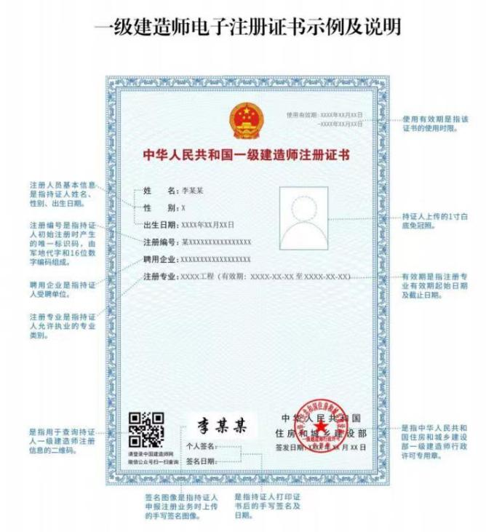

1．总则

1.1 项目概况
1.1.1 根据《中华人民共和国招标投标法》《中华人民共和国招标投标法实施条例》等有关法律法规和规章的规定，本招标项目已具备招标条件，现对施工进行招标。
1.1.2 招标人：见投标人须知前附表。
1.1.3 招标代理机构：见投标人须知前附表。
1.1.4 招标项目名称：见投标人须知前附表。
1.1.5 项目建设地点：见投标人须知前附表。
1.1.6 项目概况及标段划分：见投标人须知前附表。

1.2 资金来源和落实情况
1.2.1 本招标项目的资金来源及比例：见投标人须知前附表。
1.2.2 本招标项目的资金落实情况：见投标人须知前附表。

1.3 招标范围、计划工期和质量要求等
1.3.1 本次招标范围：见投标人须知前附表。
1.3.2 本项目的计划工期：见投标人须知前附表。
1.3.3 本项目的质量要求：见投标人须知前附表。
1.3.4 本项目的安全文明要求：见投标人须知前附表。

1.4 投标人资格要求（适用于资格预审的）
投标人应是收到招标人发出投标邀请书的单位。联合体投标的，资格预审后不得增减、变更联合体成员。

1.4 投标人资格要求（适用于资格后审的）
1.4.1 投标人应具备承担本招标项目资质条件、能力和信誉：
（1）资质要求：见投标人须知前附表；
（2）财务要求：见投标人须知前附表；
（3）业绩要求：见投标人须知前附表；
（4）信誉要求：见投标人须知前附表；
（5）项目经理要求：见投标人须知前附表；
（6）项目主要管理人员要求：见投标人须知前附表。
（7）其他要求：见投标人须知前附表。
需要提交的相关证明材料见本章第3.5款的规定。
1.4.2 投标人须知前附表规定接受联合体投标的，联合体除应符合本章第1.4.1项和投标人须知前附表的要求外，还应遵守以下规定：
（1）联合体各方应按招标文件提供的格式签订联合体协议书，明确联合体牵头人和各方权利义务，并承诺就中标项目向招标人承担连带责任；
（2）联合体资质按照联合体协议约定的分工认定，由同一专业的单位组成的联合体，按照资质等级较低的单位确定资质等级；
（3）联合体各方不得再以自己名义单独或参加其他联合体在本招标项目中投标，否则各相关投标均无效；
（4）组成联合体的中小企业与联合体内其他企业之间不得存在直接控股、管理关系（适用于执行中小企业政策且专门面向中小企业招标的项目）；
（4）组成联合体或者接受分包的小微企业与联合体内其他企业、分包企业之间存在直接控股、管理关系的，不享受价格评审的优惠政策（适用于执行中小企业政策，非专门面向中小企业招标的项目）；
若联合体各方均为中小企业的，联合体视同中小企业。若联合体各方均为小微企业的，联合体视同小微企业。（适用于执行中小企业政策项目）
1.4.3 投标人不得存在下列情形之一：
- 为招标人不具有独立法人资格的附属机构（单位）；
- 与招标人存在利害关系且可能影响招标公正性；
- 与本招标项目的其他投标人为同一个单位负责人；
- 与本招标项目的其他投标人存在控股、管理关系；
- 为本招标项目的监理人；
- 为本招标项目的代建人；
- 为本招标项目的招标代理机构；
- 与本招标项目的监理人或代建人或招标代理机构或设计或造价咨询同为一个法定代表人；
- 与本招标项目的监理人或代建人或招标代理机构或造价咨询存在控股或参股关系；
- 为本招标项目前期准备提供设计或造价或咨询服务的；
- 被依法暂停或取消项目所在区域或行业投标资格的；
- 被责令停业，暂扣或吊销执照，或吊销资质证书的；
- 进入清算程序，或被宣告破产，或其他丧失履约能力的；
- 投标人或拟派项目经理被列入建筑市场主体“黑名单”且在管理期限内的；
- 在最近三年内发生重大工程质量或安全事故问题（以相关行业主管部门的行政处罚决定或司法机关出具的有关法律文书为准）；
- 被市场监管机关在国家企业信用信息公示系统中列入严重违法失信名单且在管理期限内的；
- 被发现投标人及其法定代表人、拟委任的项目经理在“信用中国”网站（www.creditchina.gov.cn）中列入失信被执行人中被限制或者禁止参与招标投标活动的“严重失信主体”且在管理期限内的；
- 投标人拖欠工人工资，情节严重被有关行政主管部门向社会公布且在公布的期限内的；
- 被发现有近三年内投标人或其法定代表人、拟委任的项目经理有行贿犯罪行为且在处罚期内的；
- 违反法律法规、规章或无正当理由放弃中标资格，被行业主管部门限制投标且在处罚期内的；
- 法律法规或投标人须知前附表规定的其他情形。

1.5 费用承担
投标人准备和参加投标活动发生的费用自理。

1.6 保密
参与招标投标活动的各方应对招标文件和投标文件中的商业和技术等秘密保密，违者应对由此造成的后果承担法律责任。

1.7 语言文字
招标投标文件使用的语言文字为中文。专用术语使用外文的，应附有中文注释。

1.8 计量单位
所有计量均采用中华人民共和国法定计量单位。

1.9 踏勘现场
1.9.1 投标人须知前附表规定组织踏勘现场的，招标人按投标人须知前附表规定的时间、地点组织投标人踏勘项目现场。部分投标人未按时参加踏勘现场的，不影响踏勘现场的正常进行。
1.9.2 投标人踏勘现场发生的费用自理。
1.9.3 除招标人的原因外，投标人自行负责在踏勘现场中所发生的人员伤亡和财产损失。
1.9.4 招标人在踏勘现场中介绍的工程场地和相关的周边环境情况，供投标人在编制投标文件时参考，招标人不对投标人据此作出的判断和决策负责。

1.10 分包
投标人拟在中标后将中标项目的部分非主体、非关键性工作进行分包的，应符合投标人须知前附表规定的分包内容、分包金额和接受分包的第三人资质要求等限制性条件。

1.11 偏离
1.11.1 投标文件应当对招标文件的实质性要求和条件作出满足性或更有利于招标人的响应，否则，投标人的投标将被否决。实质性要求和条件见投标人须知前附表。
1.11.2 投标人应根据招标文件的要求提供投标施工组织设计等内容以对招标文件作出响应。
1.11.3 投标人须知前附表允许投标文件偏离招标文件某些要求的，偏离应当符合招标文件规定的偏离范围和幅度。

2．招标文件

2.1 招标文件的组成
本招标文件包括：
（1）招标公告；
（2）投标人须知；
（3）评标办法；
（4）合同条款及格式；
（5）工程量清单；
（6）图纸；
（7）技术标准和要求；
（8）投标文件格式；
（9）投标人须知前附表规定的其他材料。
根据本章第2.2款和第2.3款对招标文件所做的澄清、修改，构成招标文件的组成部分。

2.2 招标文件的澄清
2.2.1 投标人应仔细阅读和检查招标文件的全部内容。如发现缺页或附件不全，应及时向招标人提出，以便补齐。如有疑问，应按投标人须知前附表规定的时间和形式将提出的问题送达招标人，要求招标人对招标文件予以澄清。
2.2.2 招标文件的澄清以投标人须知前附表规定的形式发给所有获取招标文件的投标人，但不指明澄清问题的来源。澄清发出的时间距本章第4.2.1项规定的投标截止时间不足15日的，并且澄清内容可能影响投标文件编制的，将相应延长投标截止时间。
2.2.3 除非招标人认为确有必要答复，否则，招标人有权拒绝回复投标人在本章第 2.2.1 项规定的时间后的任何澄清要求。

2.3 招标文件的修改
招标人以投标人须知前附表规定的形式修改招标文件，并通知所有已获取招标文件的投标人。修改招标文件的时间距本章第4.2.1项规定的投标截止时间不足15日的，并且修改内容可能影响投标文件编制的，将相应延长投标截止时间。

2.4 招标文件的异议
投标人或者其他利害关系人对招标文件有异议的，应当在投标截止时间10日前通过电子招标投标交易平台提出。招标人将在收到异议之日起3日内作出答复；作出答复前，将暂停招标投标活动。

3．投标文件

3.1 投标文件的组成
3.1.1 投标文件应包括下列内容：详见投标文件格式
投标人在评标过程中作出的符合法律法规和招标文件规定的澄清确认，构成投标文件的组成部分。
3.1.2 投标人须知前附表规定不接受联合体投标的，或投标人没有组成联合体的，投标文件不包括本章第3.1.1（3）目所指的联合体协议书。
3.1.3 投标人须知前附表未要求提交投标保证金的，投标文件不包括本章第 3.1.1（4）目所指的投标保证金。

3.2 投标报价
3.2.1 投标报价应包括国家规定的增值税税金，除投标人须知前附表另有规定外，增值税税金按一般计税方法计算。投标人应按第八章“投标文件格式”的要求在投标函中进行报价并填写已标价工程量清单。
3.2.2 投标人应充分了解该项目的总体情况以及影响投标报价的其他要素。
3.2.3 本项目的报价方式见投标人须知前附表。投标人在投标截止时间前修改投标函中的投标报价总额，应同时修改投标文件“已标价工程量清单”中的相应报价。此修改须符合本章第4.3款的有关要求。
3.2.4 招标人设有最高投标限价的，投标人的投标报价不得超过最高投标限价，最高投标限价在投标人须知前附表中载明。
3.2.5 投标报价的其他要求见投标人须知前附表。

3.3 投标有效期
3.3.1 除投标人须知前附表另有规定外，投标有效期为90日历天。
3.3.2 在投标有效期内，投标人撤销投标文件的，应承担招标文件和法律规定的责任。
3.3.3 出现特殊情况需要延长投标有效期的，招标人以书面形式通知所有投标人延长投标有效期。投标人应予以书面答复，同意延长的，应相应延长其投标保证金的有效期，但不得要求或被允许修改其投标文件；投标人拒绝延长的，其投标失效，但投标人有权收回其投标保证金及以现金或者支票形式递交的投标保证金的银行同期存款利息。

3.4 投标保证金
3.4.1 投标人在递交投标文件的同时，应按投标人须知前附表规定的金额、形式和第八章“投标文件格式”规定的投标保证金格式递交投标保证金，并作为其投标文件的组成部分。境内投标人以现金或者支票形式提交的投标保证金，应当从其基本账户转出并在投标文件中附上基本账户开户证明。联合体投标的，其投标保证金可以由牵头人递交，并应符合投标人须知前附表的规定。
3.4.2 投标人不按本章第3.4.1项要求提交投标保证金的，评标委员会将否决其投标。
3.4.3 投标保证金退还程序详见“郑州航空港经济综合实验区公共资源交易中心网站-公共服务·办事指南-郑州航空港经济综合实验区公共资源交易中心关于进一步优化规范退还投标保证金流程的通知·”。
3.4.4 有下列情形之一的，投标保证金将不予退还：
（1）投标人在规定的投标有效期内撤销其投标文件；
（2）中标人在收到中标通知书后，无正当理由不与招标人订立合同，或者在签订合同时向招标人提出附加条件，或者不按照招标文件要求提交履约保证金；
（3）发生投标人须知前附表规定的其他可以不予退还投标保证金的情形。

3.5 资格审查资料（适用于已进行资格预审的）
投标人在递交投标文件前，发生可能影响其投标资格的新情况的，应更新或补充其在申请资格预审时提供的资料，以证实其各项资格条件仍能继续满足资格预审文件的要求，且没有影响招标公正性。

3.5 资格审查资料（适用于资格后审的）
除投标人须知前附表另有规定外，投标人应按下列规定提供资格审查资料，以证明其满足本章第1.4款规定的资质、财务、业绩、信誉等要求。
3.5.1 “投标人基本情况表”应附投标人营业执照、投标人资质证书和安全生产许可证等材料的复印件或扫描件。
3.5.2 “近年财务状况表”应附经会计师事务所或审计机构审计的财务会计报表，包括资产负债表、现金流量表、利润表（损益表）和财务情况说明书或附注的复印件或扫描件，具体年份要求见投标人须知前附表。投标人的成立时间少于投标人须知前附表规定年份的，应提供成立以来的财务状况表。
3.5.3 “近年完成的类似项目情况表”应附满足本章第1.4.1项规定的证明材料复印件或扫描件，具体时间要求见投标人须知前附表。每张表格只填写一个项目，并标明序号。
3.5.4 “正在施工和新承接的项目情况表”应附满足本章第1.4.1项规定的证明材料复印件或扫描件。每张表格只填写一个项目，并标明序号。
3.5.5 “项目管理机构组成表”应填报满足本章第1.4.1项规定的项目经理和其他主要管理人员的相关信息。
3.5.6 投标人须知前附表规定接受联合体投标的，本章第3.5.1项至第3.5.5项规定的表格和资料应包括联合体各方相关情况。

3.6 备选投标方案
3.6.1 除投标人须知前附表规定允许外，投标人不得递交备选投标方案，否则其投标将被否决。
3.6.2 允许投标人递交备选投标方案的，只有中标人所递交的备选投标方案方可予以考虑。评标委员会认为中标人的备选投标方案优于其按照招标文件要求编制的投标方案的，招标人可以接受该备选投标方案。
3.6.3 投标人提供两个或两个以上投标报价，或者在投标文件中提供一个报价，但同时提供两个或两个以上实施方案的，视为提供备选方案。

3.7 投标文件的编制
3.7.1 投标文件应按第八章“投标文件格式”进行编写，如有必要，可以增加附页，作为投标文件的组成部分。其中，投标函附录在满足招标文件实质性要求的基础上，可以提出比招标文件要求更有利于招标人的承诺。
3.7.2 投标文件应当对招标文件有关工期、投标有效期、质量要求、技术标准和要求、招标范围等实质性内容作出响应。
3.7.3 投标文件全部采用电子文档，除投标人须知前附表另有规定外，投标文件所附证书证件均为原件复印件或扫描件，并采用单位和个人数字证书，按招标文件要求在相应位置加盖电子印章。由投标人的法定代表人签字或加盖电子印章的，应附法定代表人身份证明，由代理人签字或加盖电子印章的，应附由法定代表人签署的授权委托书。签字或盖章的具体要求见投标人须知前附表。

4．投标

4.1 投标文件的加密
4.1.1 投标人应当按照招标文件和电子招标投标交易平台的要求加密投标文件，具体要求见投标人须知前附表。
4.1.2 未加密的投标文件，电子招标投标交易平台将予以拒收。

4.2 投标文件的递交
4.2.1 投标人应在投标人须知前附表规定的投标截止时间前递交投标文件。
4.2.2 投标人通过下载招标文件的电子招标投标交易平台递交电子投标文件，具体要求见投标人须知前附表。
4.2.3 投标人完成电子投标文件上传后，电子招标投标交易平台即时向投标人发出递交回执通知。递交时间以递交回执通知载明的传输完成时间为准。
4.2.4 逾期送达的投标文件，电子招标投标交易平台将予以拒收。

4.3 投标文件的修改与撤回
4.3.1 在本章第4.2.1项规定的投标截止时间前，投标人可以修改或撤回已递交的投标文件。
4.3.2 投标人修改或撤回已递交投标文件的通知，应按照本章第3.7.3项的要求加盖电子印章。电子招标投标交易平台收到通知后，即时向投标人发出确认回执通知。
4.3.3 投标人撤回投标文件的，招标人自收到投标人书面撤回通知之日起5日内退还已收取的投标保证金。
4.3.4 修改的内容为投标文件的组成部分。修改的投标文件应按照本章第3条、第4条的规定进行编制、加密、标记和递交。

5．开标

5.1 开标时间和地点
招标人在本章第4.2.1项规定的投标截止时间（开标时间），通过电子招标投标交易平台公开开标，所有投标人的法定代表人或其委托代理人应当准时参加。

5.2 开标程序
5.2.1 主持人按下列程序进行开标：
（1）宣布开标纪律；
（2）公布在投标截止时间前递交投标文件的投标人名称；
（3）投标人通过电子招标投标交易平台对已递交的电子投标文件进行解密，因投标人原因造成投标文件未能解密的，视为撤销其投标文件；因投标人之外的原因造成投标文件未解密的，视为撤回其投标文件，投标人有权要求责任方赔偿因此遭受的直接损失。部分投标文件未解密的，其他投标文件的开标继续进行；
（4）公布招标项目名称、投标人名称、投标保证金的递交情况、投标报价、项目经理、工期及其他内容；
（5）开标结束，生成开标记录；
（6）招标人或招标代理机构按投标人须知前附表规定查询相关信息。

5.3 开标异议
投标人对开标有异议的，应当在开标现场提出，招标人当场作出答复，并制作记录。

6．评标

6.1 评标委员会
6.1.1 评标由招标人依法组建的评标委员会负责。评标委员会由有关技术、经济等方面的专家组成。评标委员会成员人数以及技术、经济等方面专家的确定方式见投标人须知前附表。
6.1.2 评标委员会成员有下列情形之一的，应当回避：
（1）投标人或者投标人主要负责人的近亲属；
（2）项目主管部门或者对该项目有监督职责的行政主管部门的工作人员；
（3）与投标人有经济利益等利害关系，可能影响公正评审的；
（4）曾因在招标、评标以及其他与招标投标有关活动中从事违法行为而受过行政处罚或刑事处罚的；
（5）招标项目代理机构的在职人员作为评标专家的；
（6）法律法规和规章规定的其他情形。
6.1.3 评标过程中，评标委员会成员有回避事由、擅离职守或者因健康等原因不能继续评标的，招标人有权更换。被更换的评标委员会成员作出的评审结论无效，由更换后的评标委员会成员重新进行评审。

6.2 评标原则
评标活动遵循公平、公正、科学和择优的原则。

6.3 评标
6.3.1 评标委员会按照第三章“评标办法”规定的方法、评审因素、标准和程序对投标文件进行评审。第三章“评标办法”没有规定的方法、评审因素和标准，不作为评标依据。
6.3.2 评标完成后，评标委员会应当向招标人提交书面评标报告和中标候选人名单。评标委员会推荐中标候选人的人数见投标人须知前附表。

6.4 评标报告审查
招标人在发布中标候选人公示前应当对评标委员会提交的书面评标报告进行审查，发现异常情形的，依照法定程序进行复核，确认存在问题的，依照法定程序予以纠正。重点关注评标委员会是否按照招标文件规定的评标标准和方法进行评标；是否存在对客观评审因素评分不一致，或者评分畸高、畸低现象；是否对可能低于成本或者影响履约的异常低价投标和严重不平衡报价进行分析研判；是否依法通知投标人进行澄清、说明；是否存在随意否决投标的情况。

7．合同授予

7.1 中标候选人公示
7.1.1 招标人在收到评标报告之日起3日内，按照投标人须知前附表规定的公示媒介和期限公示中标候选人，公示期不得少于3日。
7.1.2 享受《政府采购促进中小企业发展管理办法》规定的中小企业扶持政策的，应当在公示中标候选人时公开中标候选人的《中小企业声明函》。

7.2 评标结果异议
投标人或者其他利害关系人对评标结果有异议的，应当在中标候选人公示期间提出。招标人将在收到异议之日起 3 日内作出答复；作出答复前，将暂停招标投标活动。

7.3 中标候选人履约能力审查
中标候选人的经营、财务状况发生较大变化或存在违法行为，招标人认为可能影响其履约能力的，将在发出中标通知书前提请原评标委员会按照招标文件规定的标准和方法进行审查确认。

7.4 定标
7.4.1 按照投标人须知前附表的规定，招标人或招标人授权的评标委员会依法确定中标人。
7.4.2 招标人采用评定分离方式确定中标人的，按下列程序进行：
（1）定标委员会的组建：见投标人须知前附表；
（2）定标方式：见投标人须知前附表；
（3）定标因素及具体内容：见投标人须知前附表。

7.5 中标通知
在本章第3.3款规定的投标有效期内，招标人以书面形式向中标人发出中标通知书，同时将中标结果通知未中标的投标人。

7.5 中标结果公示（评定分离项目）
7.5.1招标人在定标工作完成后3日内发布中标结果公示，按照投标人须知前附表规定的公示媒介和期限公示中标人。中标结果公示应当载明定标时间、定标地点、定标方法、中标人名称、中标价格、质量、工期、资格条件、项目负责人信息，中标候选人的核查、考察、比较优势，核查未通过的中标候选人名单和原因，以及异议和投诉渠道等内容。
7.5.2在本章第3.3款规定的投标有效期内，招标人以书面形式向中标人发出中标通知书。

7.6 履约保证金
7.6.1 在签订合同前，中标人应按投标人须知前附表规定的形式、金额和招标文件第四章“合同条款及格式”规定的或者事先经过招标人书面认可的履约保证金格式向招标人提交履约保证金。联合体中标的，其履约保证金以联合体各方或者联合体中牵头人的名义提交。
7.6.2 中标人不能按本章第7.6.1项要求提交履约保证金的，视为放弃中标，其投标保证金不予退还，给招标人造成的损失超过投标保证金数额的，中标人还应当对超过部分予以赔偿。

7.7 签订合同
7.7.1 招标人和中标人应当在中标通知书发出之日起30日内，根据招标文件和中标人的投标文件订立书面合同。中标人无正当理由拒签合同，在签订合同时向招标人提出附加条件，或者不按照招标文件要求提交履约保证金的，招标人有权取消其中标资格，其投标保证金不予退还；给招标人造成的损失超过投标保证金数额的，中标人还应当对超过部分予以赔偿。
7.7.2 发出中标通知书后，招标人无正当理由拒签合同，或者在签订合同时向中标人提出附加条件的，招标人向中标人退还投标保证金；给中标人造成损失的，还应当赔偿损失。
7.7.3 联合体中标的，联合体各方应当共同与招标人签订合同，就中标项目向招标人承担连带责任。

8．重新招标和不再招标

8.1 重新招标
有下列情形之一的，招标人将重新招标：
（1）投标截止时间止，投标人少于3个的；
（2）经评标委员会评审后否决所有投标的；
（3）同意延长投标有效期的投标人少于3个的。

8.2 不再招标
重新招标后投标人仍少于3个或者所有投标被否决的，属于必须审批或核准的工程建设项目，经原审批或核准部门批准后不再进行招标。

9．纪律和监督

9.1 对招标人的纪律要求
招标人不得泄露招标投标活动中应当保密的情况和资料，不得与投标人串通损害国家利益、社会公共利益或者他人合法权益。

9.2 对投标人的纪律要求
投标人不得相互串通投标或者与招标人串通投标，不得向招标人或者评标委员会成员行贿谋取中标，不得以他人名义投标或者以其他方式弄虚作假骗取中标；投标人不得以任何方式干扰、影响评标工作。

9.3 对评标委员会成员的纪律要求
评标委员会成员不得收受他人的财物或者其他好处，不得向他人透露对投标文件的评审和比较、中标候选人的推荐情况以及与评标有关的其他情况。在评标活动中，评标委员会成员应当客观、公正地履行职责，遵守职业道德，不得擅离职守，影响评标程序正常进行，不得使用第三章“评标办法”没有规定的评审因素和标准进行评标。

9.4 对与评标活动有关的工作人员的纪律要求
与评标活动有关的工作人员不得收受他人的财物或者其他好处，不得向他人透露对投标文件的评审和比较、中标候选人的推荐情况以及与评标有关的其他情况。在评标活动中，与评标活动有关的工作人员不得擅离职守，影响评标程序正常进行。

9.5 投诉
9.5.1 投标人或者其他利害关系人认为招标投标活动不符合法律、行政法规规定的，可以自知道或者应当知道之日起10日内向有关行政监督部门投诉。投诉应当有明确的请求和必要的证明材料。
9.5.2 投标人或者其他利害关系人对招标文件、开标和评标结果提出投诉的，应当按照投标人须知第2.4款、第5.3款、第7.2款、第7.5款（评定分离项目）的规定先向招标人提出异议。异议答复期间不计算在第9.5.1项规定的期限内。

10.需要补充的其他内容
需要补充的其他内容：见投标人须知前附表。

第三章 评标办法（综合评估法）

略
第四章 合同条款及格式

略

第五章 工程量清单

略

第六章 图 纸

略

第七章 技术标准和要求
略
- 投标文件格式
郑州航空港兴鸿生物医药科技园有限公司中原医学科学城科技产业社区项目（二期）施工总承包工程

投 标 文 件

招标编号：

投标人或联合体牵头人： （盖单位章）

法定代表人或其委托代理人： （签字或盖章）

年 月 日

目 录
- 投标函及投标函附录
- 法定代表人身份证明（适用于无委托代理人的情况）
- 授权委托书（适用于有委托代理人的情况）
- 联合体协议书（如有）
- 投标保证金
- 已标价工程量清单
- 施工组织设计
- 项目管理机构
- 拟分包项目情况表
- 资格审查资料
- 承诺书
- 其他资料

一、投标函及投标函附录

（一）投标函
郑州航空港兴鸿生物医药科技园有限公司（招标人名称）：
1．我方已仔细研究了 （项目名称）招标文件的全部内容，愿意以人民币（大写） （¥ 元）的投标总报价（其中，增值税税率按照国家有关规定执行），工期： 日历天，按合同约定完成承包工程。
2. 我方的投标文件包括下列内容：
（1）投标函及投标函附录；
（2）法定代表人身份证明或授权委托书；
（3）联合体协议书（如有）
（4）投标保证金；
（5）已标价工程量清单；
（6）施工组织设计；
（7）项目管理机构；
（8）资格审查资料；
投标文件的上述组成部分如存在内容不一致的，以投标函为准。
3．我方承诺在招标文件规定的投标有效期内不撤销投标文件。
4．如我方中标，我方承诺：
（1）在收到中标通知书后，在中标通知书规定的期限内与你方签订合同；
（2）在签订合同时不向你方提出附加条件；
（3）按照招标文件要求提交履约保证金；
（4）在合同约定的期限内完成合同规定的全部义务。
5．我方在此声明，所递交的投标文件及有关资料内容完整、真实和准确，且不存在招标文件第二章“投标人须知”第1.4.3项规定的任何一种情形。
6． （其他补充说明）。

投标人（或联合体牵头人）： （盖单位章）
法定代表人或其委托代理人： （签字或盖章）
地 址：
网 址：
电 话：
传 真：
邮政编码：
项目联系人电话（手机号）：
邮 箱：
年 月 日

（二）投标函附录
项目名称 | 郑州航空港兴鸿生物医药科技园有限公司中原医学科学城科技产业社区项目（二期）施工总承包工程
投标人或联合体牵头人
联合体成员（非联合体不填）
投标范围 | 符合投标人须知前附表第1.3.1项规定
投标总报价（元） | 大写：  小写：
投标总报价（元） | 其中 | 安全生产措施费（元） |  | 大写：  小写：
投标总报价（元） | 其中 | 暂列金额（元） |  | 大写：  小写：
投标总报价（元） | 其中 | 专业工程暂估价（含税）（元） |  | 大写：  小写：
投标总报价（元） | 其中 | 增值税（元） |  | 大写：  小写：
投标报价（投标总报价扣除安全生产措施费、暂列金额与专业工程暂估价、增值税）（元） | 大写：  小写：
措施项目费用（不含安全生产措施费）合计（元） | 大写：  小写：
投标工期 | 日历天
投标质量 | 合格，符合国家、工程所在地省市区及相关行业质量合格标准。
投标有效期 | 90日历天（自投标截止之日起）
安全文明要求 | 严格执行国家、行业有关工程建设安全管理的法律、法规和规章制度，确保工程建设安全文明施工，采取积极的安全措施，确保不发生安全责任事故。
权利义务 | 符合第四章“合同条款及格式”中的实质性要求和条件
技术标准和要求 | 符合第七章“技术标准和要求”规定
人员配备承诺 | 我单位承诺中标后人员配备满足或优于第三章评标办法附件1：本项目最低人员配备要求）。
项目经理 | 姓名 |  | 级别 |  |  | 注册证号
备注 | 1、我单位在人员、设备、资金等方面具备相应的施工能力。  2、我单位不存在“单位负责人为同一人、或者存在控股、管理关系的不同单位，同时参加本项目投标”的情形。  3、我单位不存在第二章“投标人须知”第1.4.3 项规定的任何一种情形，技术标准和要求完全响应招标文件第七章“技术标准和要求”规定。  4、投标函为交易中心固定格式，交易中心系统中的投标函中“安全文明施工费”即代表“安全生产措施费”（本招标文件中投标函已进行相应调整），投标函中的投标报价、工期、质量为电子标固定格式，内容以投标函附录为准；如联合体投标，投标文件封皮可由联合体牵头人加盖公章（或盖电子签章）、投标函可由联合体牵头人加盖公章（或盖电子签章）；投标函中内容如有与投标函附录中内容不一致，以投标函附录为准，投标函涉及以上填写内容不作为否决投标因素。  5、上述填写响应内容供参考，投标函附录在满足招标文件实质性要求的基础上，可以提出比招标文件要求更有利于招标人的承诺。
投标人（或联合体牵头人）： （盖单位章）
法定代表人或其委托代理人： （签字或盖章）
年 月 日

二、法定代表人身份证明

投标人名称：
姓名： 性别： 年龄： 职务：
系 （投标人名称）的法定代表人。
特此证明。

附：法定代表人身份证复印件或扫描件

投标人（或联合体牵头人）： （盖单位章）

年 月 日

备注：联合体投标的，须附联合体所有成员的“法定代表人身份证明书”。

二、授权委托书

授权委托书（适用于非联合体投标）

本人 （姓名）系 （投标人名称）的法定代表人，现委托 （姓名）为我方代理人。代理人根据授权，以我方名义签署、澄清、递交、撤回、修改 （项目名称）投标文件、签订合同和处理有关事宜，其法律后果由我方承担。
委托期限：自本委托书签署之日起至投标有效期期满。
代理人无转委托权。

附：委托代理人身份证、委托代理人缴纳养老保险证明。

投标人： （盖单位章）

法定代表人： （签字或盖章）

身份证号码：

委托代理人： （签字或盖章）

身份证号码：

年 月 日

授权委托书（适用于联合体投标）

本人（姓名）系 【联合体名称】 （“联合体”）牵头人 【联合体牵头人名称】 的法定代表人，本人（姓名）系 【联合体名称】 （“联合体”）成员 【联合体成员名称】 的法定代表人，现委托（姓名） 为我方代理人。委托代理人根据授权，以我方名义签署、澄清、补正、递交、撤回、修改 （项目名称）投标文件、签订合同和处理有关事宜，其行为我方均予以认可，其法律后果由我方承担。
委托期限：自本授权委托书签署之日起至投标有效期期满。
委托代理人无转委托权。
附：委托代理人身份证、委托代理人缴纳养老保险证明。

联合体牵头人名称： （盖单位公章）
联合体牵头人法定代表人： （签字或盖章）
身份证号码：

联合体成员名称： （盖单位公章）
联合体成员法定代表人： （签字或盖章）
身份证号码：

委托代理人： （签字或盖章）
身份证号码：

年 月 日

三、联合体协议书（如有）
（所有成员单位名称）自愿组成 （联合体名称）联合体，共同参加 （项目名称）施工招标项目投标。现就联合体投标事宜订立如下协议。
- （某成员单位名称）为 （联合体名称）牵头人。
2. 联合体各成员授权牵头人代表联合体参加投标活动，签署文件，提交和接收相关的资料、信息及指示，进行合同谈判活动，负责合同实施阶段的组织和协调工作，以及处理与本招标项目有关的一切事宜。
3. 联合体牵头人在本项目中签署的一切文件和处理的一切事宜，联合体各成员均予以承认。联合体各成员将严格按照招标文件、投标文件和合同的要求全面履行义务，并向招标人承担连带责任。
4. 联合体各成员单位内部的职责分工如下： 。
5.本合同承包人（乙方）为联合体，由【牵头人单位全称】（联合体牵头人）与【成员单位全称】（联合体成员）共同组成。经联合体全体成员一致确认并合法授权，发包人应将本合同项下全部工程款项（包括但不限于预付款、工程进度款、竣工结算款、质保金、违约金、赔偿金等所有款项），统一支付至联合体牵头人，即视为发包人已履行相应付款义务。联合体牵头人收取工程款项后的内部分配、结算、债权债务及相关纠纷，均由联合体各方自行处理、自行承担责任，与发包人无关，发包人不承担任何连带责任。
6.联合体牵头人收取工程款后，应按联合体内部约定及工程实际施工情况，及时、足额向联合体成员方支付对应款项。
7.若联合体牵头人收到发包人支付的工程款后，无正当理由迟延支付、不足额支付或拒绝支付给联合体成员方，影响工程正常施工、造成工期延误或引发纠纷的，发包人有权直接根据实际施工内容、工程量及应付款金额，将后续相应款项直接支付给联合体成员方。发包人直接向联合体成员方付款无需征得牵头人同意，该付款行为合法有效，视为发包人已履行对应金额的付款义务，相应款项在发包人应付联合体的工程总价款中直接予以抵扣。
8. 本协议书自所有成员单位法定代表人或其委托代理人签字或盖单位章之日起生效，合同履行完毕后自动失效。
9. 本协议书一式 份，联合体成员和招标人各执 份。
注：本协议书由法定代表人签字或盖章的，应附法定代表人身份证明；由委托代理人签字或盖章的，应附授权委托书。

联合体牵头人名称： （盖单位章）法定代表人或其委托代理人： （签字或盖章）
联合体成员名称： （盖单位章）
法定代表人或其委托代理人： （签字或盖章）
联合体成员名称： （盖单位章）
法定代表人或其委托代理人： （签字或盖章）

年 月 日

四、投标保证金
按投标须知前附表3.4.1项规定提交。若采用现金或支票，投标人应在此提供汇款凭证的复印件或扫描件。境内投标人以现金或者支票形式提交投标保证金的，还应附基本账户开户证明的复印件或扫描件。若采用银行保函，投标人应在此处提供银行保函的扫描件。

五、已标价工程量清单

请在交易平台对应单独节点上传。
说明：已标价工程量清单按第五章“工程量清单”中的相关规定填写。构成合同文件的已标价工程量清单包括第五章“工程量清单”有关工程量清单、投标报价以及其他说明的内容。

六、施工组织设计
1．投标人应根据招标文件和对现场的勘察情况，采用文字并结合图表形式，参考以下要点编制本工程的施工组织设计：
（1）主要施工方案与技术措施；
（2）质量管理体系与措施；
（3）安全管理体系与措施；
（4）文明施工、环境保护管理体系及施工现场扬尘治理措施；
（5）工期保证措施；
（6）拟投入资源配备计划措施；
（7）施工进度表与网络计划图；
（8）施工总平面图布置；
（9）建造方式的创新应用实施方案；
（10）采用新工艺、新技术、新设备、新材料、BIM等的程度；
（11）施工现场实施信息化监控和数据处理；
（12）风险管理措施；
（13）招标文件规定的其他内容。
2．若投标人须知规定施工组织设计采用技术“暗标”方式评审，则施工组织设计的编制和装订应按附表七“施工组织设计（技术暗标部分）编制及装订要求”编制和装订实施方案。
3．施工组织设计除采用文字表述外可附下列图表，图表及格式要求附后。若采用技术暗标评审，则下述表格应按照章节内容，严格按给定的格式附在相应的章节中。

附表一 拟投入本工程的主要施工设备表
附表二 拟配备本工程的试验和检测仪器设备表
附表三 劳动力计划表
附表四 计划开、竣工日期与施工进度表和网络计划图
附表五 施工总平面图
附表六 临时用地表
附表七 施工组织设计（技术暗标部分）编制及装订要求

附表一：拟投入本工程的主要施工设备表
序号 | 设备名称 | 型号  规格 | 数量 | 国别  产地 | 制造  年份 | 额定功率  （kW） | 生产  能力 | 用于施  工部位 | 备注

附表二：拟配备本工程的试验和检测仪器设备表
序号 | 仪器设备  名称 | 型号  规格 | 数量 | 国别  产地 | 制造  年份 | 已使用台  时数 | 用途 | 备注

附表三：劳动力计划表
单位：人
工种 | 按工程施工阶段投入劳动力情况

附表四：计划开、竣工日期与施工进度表和网络计划图
1．投标人应递交施工进度表和网络计划图，说明按招标文件要求的计划工期进行施工的各个关键日期。
2．施工进度表可采用横道图表示。
附表五：施工总平面图
投标人应递交一份施工总平面图，绘出现场临时设施布置图表并附文字说明，说明临时设施、加工车间、现场办公、设备及仓储、供电、供水、卫生、生活、道路、消防等设施的情况和布置。
附表六：临时用地表
用途 | 面 积（平方米） | 位 置 | 需用时间
附表七：施工组织设计（技术暗标部分）编制及装订要求

（一）施工组织设计中纳入“暗标”部分的内容：
（1）主要施工方案与技术措施；
（2）质量管理体系与措施；
（3）安全管理体系与措施；
（4）文明施工、环境保护管理体系及施工现场扬尘治理措施；
（5）工期保证措施；
（6）拟投入资源配备计划措施；
（7）施工进度表与网络计划图；
（8）施工总平面图布置；
（9）建造方式的创新应用实施方案；
（10）采用新工艺、新技术、新设备、新材料、BIM等的程度
（11）施工现场实施信息化监控和数据处理；
（12）风险管理措施。

（二）暗标的编制和装订要求
1、不允许出现投标人名称，不允许出现项目人员名称，不得对暗标评分点进行电子签章，不得出现批注，不允许添加水印。
2、标题字体颜色为黑色，标题不允许倾斜和下划线，不允许标题涂改/删除痕迹。
3、正文全文字体为宋体四号字，不允许倾斜和下划线，全文均为白底黑字。
4、图表要求：电脑绘制(不得手绘),白底黑字。宋体四号字，字体不允许倾斜和下划线。
5、正文行间距采用固定值28磅，段前段后间距为0。
6、全文采用A4大小，纸张方向纵向，不允许插入空白页，页边距均为2.5厘米，不得出现页眉、页脚、页码。
注：1.暗标评审具体要求及投标文件暗标格式编制指引详见《郑州航空港经济综合实验区房屋建筑和市政基础设施工程建设项目暗标评审暂行办法》（郑州航空港经济综合实验区公共资源交易中心网站-公共服务-政策文件）。
2.暗标投标文件制作注意事项详见《关于暗标投标文件制作注意事项及开放标后查询暗标清标结果的通知》（郑州航空港经济综合实验区公共资源交易中心网站-公共服务-通知公告）
附件：《暗标投标文件制作注意事项》
附件：《暗标投标文件制作注意事项》
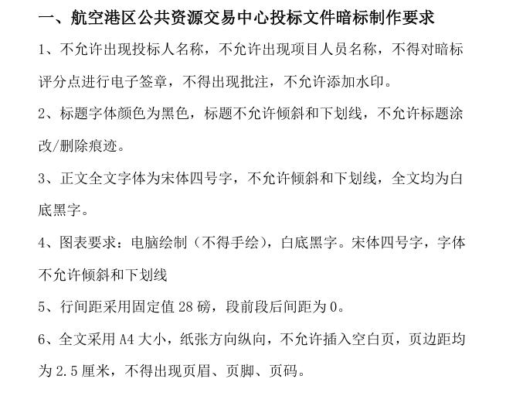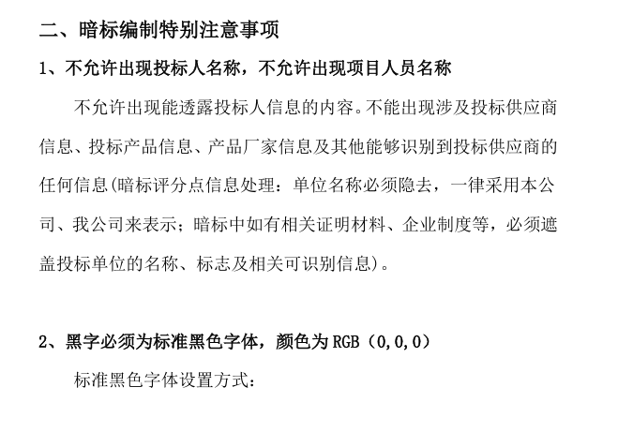
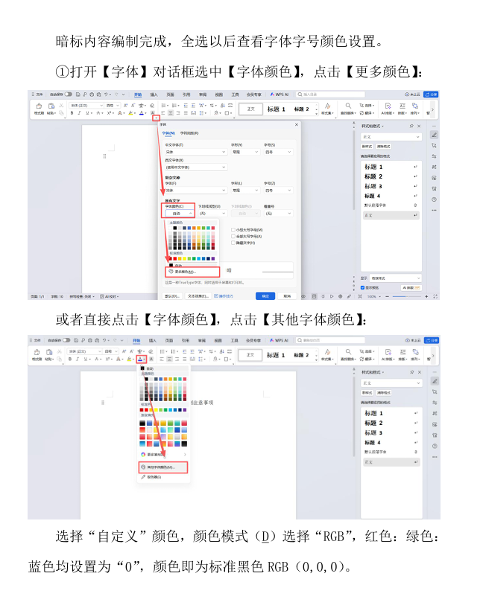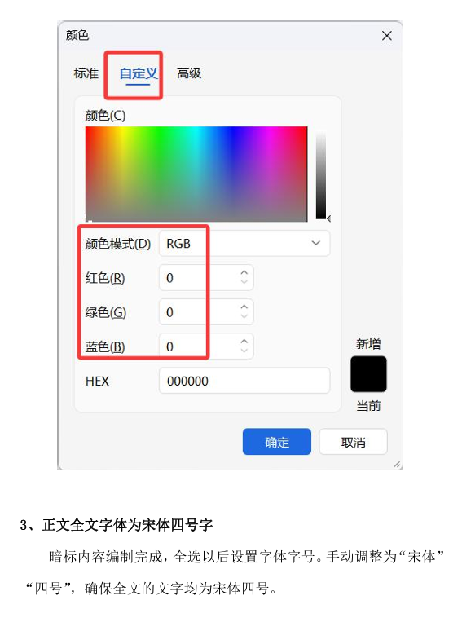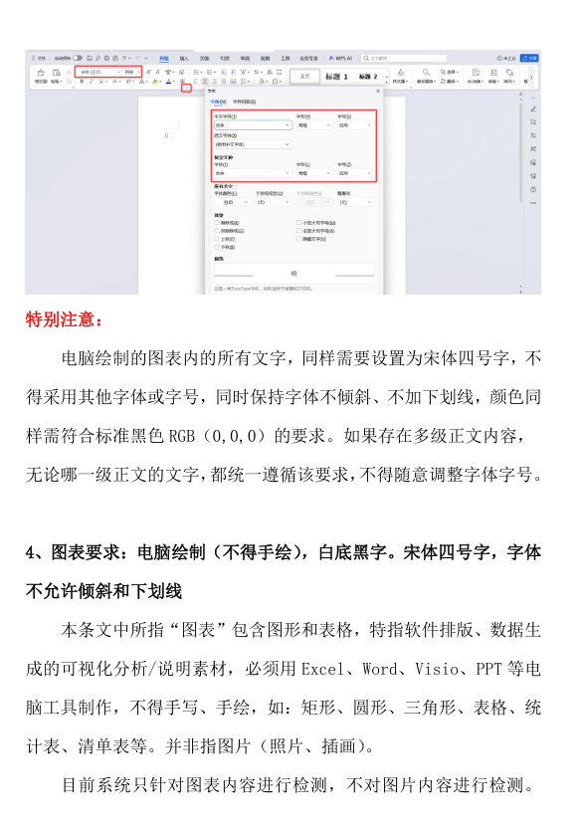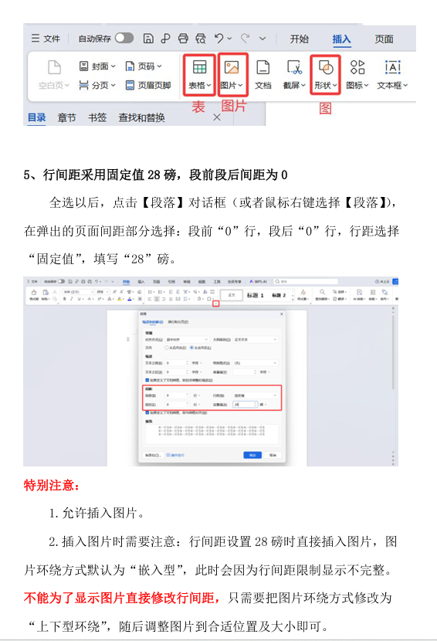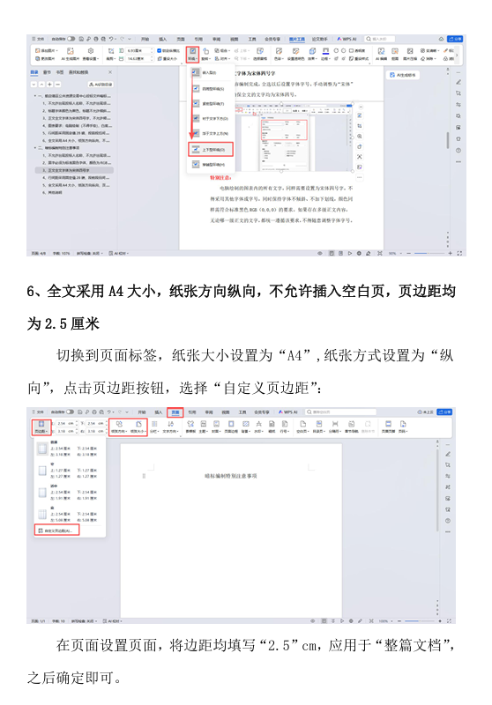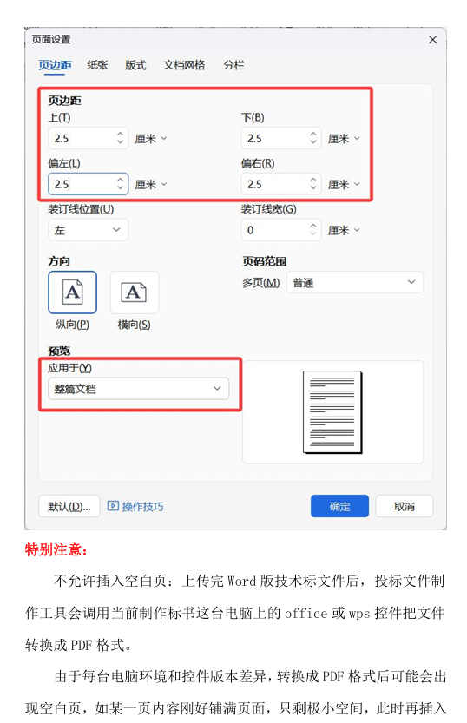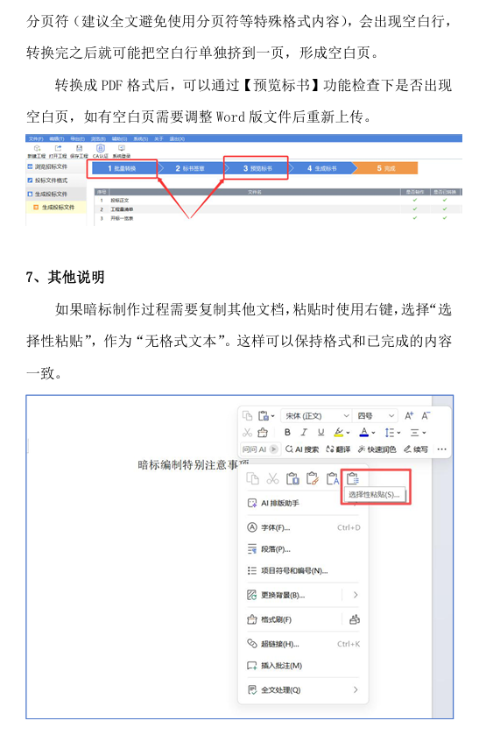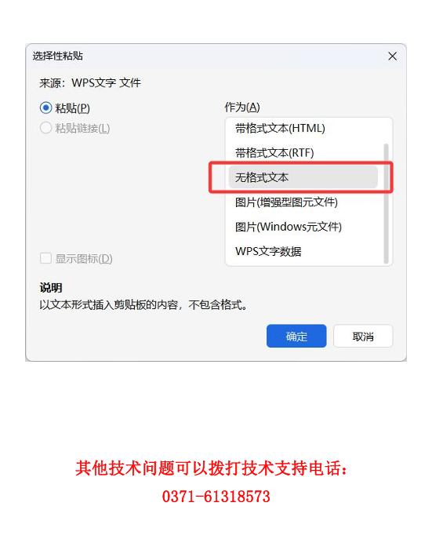

七、项目管理机构
（一）项目管理机构组成表
职务 | 姓名 | 职称 | 执业或职业资格证明 |  |  |  |  | 备注
职务 | 姓名 | 职称 | 证书名称 | 级别 | 证号 | 专业 | 养老保险 | 备注
备注：投标人按照招标文件投标人须知前附表1.4.1项资格要求及第三章评标办法提供相应证明资料。
（二）主要人员简历表
附1：项目经理简历表
项目经理须附满足第二章第1.4.1项规定的相关证明材料，及未担任其他在施建设工程项目项目经理的承诺书。
姓名 |  | 年龄 |  | 学历
职称 |  | 职务 |  | 拟在本工程任职 | 项目经理
建造师注册证书等级 |  |  | 级 | 建造师专业
安全生产考核合格证书
毕业学校 | 年毕业于 学校 专业
主要工作经历
时 间 | 参加过的类似项目名称 |  |  | 工程概况说明 | 发包人及联系电话

附1-1：承诺书
承诺书
（招标人名称）：
我方在此声明，我方拟派往 （项目名称）（以下简称“本工程”）的项目经理 （项目经理姓名及身份证号）现阶段没有担任任何在施建设工程项目的项目经理。
我方保证上述信息的真实和准确，并愿意承担因我方就此弄虚作假所引起的一切法律后果。

特此承诺

投标人（或联合体牵头人）： （盖单位章）
法定代表人或其委托代理人： （签字或盖章）

年 月 日

附2：主要项目管理人员简历表
主要项目管理人员指第二章投标须知前附表10.13.1项规定的岗位人员及投标人拟派的其他岗位人员要求提供相关材料原件或复印件的扫描件。
岗位名称
姓 名 |  | 年 龄
性 别 |  | 毕业学校
学历和专业 |  | 毕业时间
拥有的执业资格 |  | 专业职称
执业资格证书编号 |  | 工作年限
主要工作业绩及担任的主要工作

八、拟分包项目情况表
序  号 | 拟分包项目名称、范围及理由 | 拟选分包人 |  |  |  |  | 备注
序  号 | 拟分包项目名称、范围及理由 | 拟选分包人名称 |  | 注册地点 | 企业资质 | 有关业绩 | 备注
 |  | 1
 |  | 2
 |  | 3
 |  | 1
 |  | 2
 |  | 3
 |  | 1
 |  | 2
 |  | 3
 |  | 1
 |  | 2
 |  | 3
备注：本表所列分包仅限于承包人自行施工范围内的非主体、非关键工程。

九、资格审查资料

（一）投标人基本情况表
投标人名称
注册地址 |  |  |  |  |  | 邮政编码
联系方式 | 联系人 |  |  |  |  | 电话
联系方式 | 传真 |  |  |  |  | 网址
组织结构
法定代表人 | 姓名 |  | 技术职称 |  |  |  |  | 电话
技术负责人 | 姓名 |  | 技术职称 |  |  |  |  | 电话
成立时间 |  |  | 员工总人数：
企业资质等级 |  |  | 其中 | 项目经理
营业执照号 |  |  | 其中 | 高级职称人员
注册资金 |  |  | 其中 | 中级职称人员
开户银行 |  |  | 其中 | 初级职称人员
账号 |  |  | 其中 | 技 工
经营范围
备注
备注：本表后应附企业法人营业执照、企业基本户开户许可证、企业资质证书、安全生产许可证等材料。

（一）投标人基本情况表（联合体成员）（非联合体不需要填写）
投标人名称
注册地址 |  |  |  |  |  | 邮政编码
联系方式 | 联系人 |  |  |  |  | 电话
联系方式 | 传真 |  |  |  |  | 网址
组织结构
法定代表人 | 姓名 |  | 技术职称 |  |  |  |  | 电话
技术负责人 | 姓名 |  | 技术职称 |  |  |  |  | 电话
成立时间 |  |  | 员工总人数：
企业资质等级 |  |  | 其中 | 项目经理
营业执照号 |  |  | 其中 | 高级职称人员
注册资金 |  |  | 其中 | 中级职称人员
开户银行 |  |  | 其中 | 初级职称人员
账号 |  |  | 其中 | 技 工
经营范围
备注
备注：本表后应附企业法人营业执照、企业基本户开户许可证、企业资质证书、安全生产许可证等材料。

（二）近年完成的类似项目情况表
项目名称
项目所在地
发包人名称
发包人地址
发包人联系人及电话
合同价格
开工日期
竣工日期
承担的工作
工程质量
项目经理
技术负责人
总监理工程师及电话
项目描述
备注

注：本表后附业绩证明资料，具体要求见评标办法。每张表格只填写一个项目，并标明序号。

（三）正在施工的和新承接的项目情况表
项目名称
项目所在地
发包人名称
发包人地址
发包人电话
签约合同价
开工日期
计划竣工日期
承担的工作
工程质量
项目经理
技术负责人
总监理工程师及电话
项目描述
备注

注：本表后附业绩证明资料，具体要求见评标办法。每张表格只填写一个项目，并标明序号。

（四）“国家企业信用信息公示系统”网站查询

（1）投标人未被列入国家企业信用信息公示系统“严重违法失信名单”且在管理期限内（提供国家企业信用信息公示系统“严重违法失信名单”查询信息，查询信息需显示查询时间，查询时间应为招标公告发布之日后，投标截止时间之前，如出现系统故障须提供系统查询故障截图、其他相关网站查询页）。

（2）除联合体内部外，单位负责人为同一人、或者存在控股、管理关系的不同单位，均不得同时参加本项目投标，提供“国家企业信用信息公示系统”中公示的公司信息、股东（或出资人）信息，并加盖投标人公章。

注：对于投标人未附查询记录或查询记录不符合上述要求或评标委员会对查询记录有异议的，应由招标人或代理机构在开评标当天进行查询复核并留档，以查询复核结果为准。联合体投标的，所有成员均需查询。

（五）“失信被执行人（中国执行信息公开网）”网站查询

投标人未被列入信用中国网站“失信被执行人”且在管理期限内（投标人及其法定代表人和拟派全部项目经理），提供在“中国执行信息公开网”网站（http://zxgk.court.gov.cn/shixin/）查询相关主体【包含投标人及其法定代表人和拟派全部项目经理】未列入失信被执行人网页打印页或截图。
1、失信被执行人（投标人）
查询方法：登录中国执行信息公开网→点击失信被执行人→输入内容为企业全称、组织机构代码。
2、失信被执行人（法定代表人、拟派项目经理）
查询方法：登录中国执行信息公开网→点击失信被执行人→输入内容为法定代表人姓名、身份证号（拟派项目经理姓名、身份证号）。

注：对于投标人未附查询记录或查询记录不符合上述要求或评标委员会对查询记录有异议的，应由招标人或代理机构在开评标当天进行查询复核并留档，以查询复核结果为准。联合体投标的，所有成员均需查询。
（六）全国和河南省建筑市场监管公共服务平台查询

（1）投标人、拟委任的项目经理未被列入全国或省级建筑市场监管公共服务平台“黑名单”且在管理期限内（提供全国或省级建筑市场监管公共服务平台“黑名单”查询信息，查询信息需显示查询时间，查询时间应为招标公告发布之日后，投标截止时间之前，如出现系统故障须提供系统查询故障截图、其他相关网站查询页）。

（2）根据《住房城乡建设部办公厅关于加强建设工程企业资质动态核查工作的通知》建办市【2024】52号，《河南省住房和城乡建设厅关于进一步规范建设工程企业资质管理的通知》豫建行规（2024）7号文件规定，被全国和河南省（或企业注册地）建筑市场监管公共服务平台标注为资质异常的，不能使用标注异常资质承揽本工程。具体要求详见通知内容（提供全国和河南省（或企业注册地）建筑市场监管公共服务平台查询截图）。（查询截图需显示查询时间，查询时间应为招标公告发布之日后，投标截止时间之前。
注：被全国或河南省（或企业注册地）建筑市场监管公共服务平台标注为资质异常的，不能使用标注异常资质承揽本工程（是指投标人参与本项目相对应的资质被全国或河南省（或企业注册地）建筑市场监管公共服务平台标注为资质异常的，不能使用标注异常资质承揽本工程），如在河南省（或企业注册地）建筑市场监管公共服务平台无本企业信息，投标人可提供显示“暂无数据的查询结果”，视为“未被河南省（或企业注册地）建筑市场监管公共服务平台标注为资质异常”。

注：对于投标人未附查询记录或查询记录不符合上述要求或评标委员会对查询记录有异议的，应由招标人或代理机构在开评标当天进行查询复核并留档，以查询复核结果为准。联合体投标的，所有成员均需查询。

（七）承诺书

我单位（如联合体投标，包括联合体牵头人及联合体成员） （企业名称）参加 （项目名称）投标，我单位承诺没有处于被责令停产、停业或者投标资格被暂停、取消状态，最近三年内未发生骗取中标，未发生严重违约或重大工程质量问题。
我单位（如联合体投标，包括联合体牵头人及联合体成员），除联合体内部外，不存在单位负责人为同一人，或者存在控股、管理关系的不同单位，同时参加本项目投标的情形。
特此承诺。
注：最近三年是指该项目投标截止之日起往前顺推三年，以事实实际发生的时间为准。

投标人（或联合体牵头人）： （盖单位公章）
法定代表人或其委托代理人： （签字或盖章）
年 月 日
（八）无行贿犯罪行为承诺书

本企业郑重承诺：
最近三年，投标人（如联合体投标，包括联合体牵头人及联合体成员）在参加 （项目名称）投标近三年内，投标人（或联合体牵头人）： （企业名称）；投标人（或联合体牵头人）企业法定代表人： （姓名、身份证号）；联合体成员（若有）： （企业名称）；联合体成员企业法定代表人（若有）： （姓名、身份证号）；拟派项目经理 （姓名、身份证号）均无行贿犯罪行为。

特此承诺。
本公司若有违反本承诺内容的行为，愿意承担相关法律责任，包括：被取消投标资格、被取消中标资格、接受相关行政主管部门作出的处罚和处理。

注：最近三年是指该项目投标截止之日起往前顺推三年，以事实实际发生的时间为准。

投标人（或联合体牵头人）： （盖单位公章）
法定代表人或其委托代理人： （签字或盖章）
年 月 日

（九）对招标文件的响应情况，不存在重大偏差及违反法律、法规、规章、规范性文件规定的承诺
我单位承诺，在 （项目名称）投标活动中，我单位：
1.不存在为招标人不具有独立法人资格的附属机构（单位）的情形；
2.不存在与招标人存在利害关系且可能影响招标公正性的情形；
3.不存在与本招标项目的其他投标人为同一单位负责人的情形；
4.不存在与本招标项目的其他投标人存在控股、管理关系的情形；
5.不存在为本招标项目的代建单位、招标代理机构或承担设计、造价咨询、监理业务的单位的情形；
6.不存在为本招标项目前期准备提供设计或咨询服务的情形；
7.不存在与本招标项目的代建单位、招标代理机构、设计单位、造价咨询机构、监理单位的法定代表人为同一人的情形；
8.不存在与本招标项目的代建单位、招标代理机构、造价咨询机构、监理单位存在管理关系、相互控股或参股关系的情形；
9.不存在被依法暂停或取消项目所在区域或行业投标资格的情形；
10.不存在被责令停业，暂扣或吊销执照，或吊销资质证书的情形；
11.不存在进入清算程序，或被宣告破产，或其他丧失履约能力情形的情形；
12.不存在我单位或拟派项目经理被列入建筑市场主体“黑名单”且在管理期限内的情形
13.不存在在最近三年内发生重大工程质量或安全事故问题的情形（以相关行业主管部门的行政处罚决定或司法机关出具的有关法律文书为准）；
14.不存在被市场监管机关在国家企业信用信息公示系统中列入严重违法失信名单且在管理期限内的情形；
15.不存在我单位及其法定代表人、拟委任的项目经理在“信用中国”网站中列入失信被执行人中被限制或者禁止参与招标投标活动的“严重失信主体”且在管理期限内的情形；
16.不存在拖欠工人工资，情节严重被有关行政主管部门向社会公布且在公布的期限内的情形；
17.不存在被发现有近三年内投标人或其法定代表人、拟委任的项目经理有行贿犯罪行为且在处罚期内的情形；
18.不存在违反法律法规、规章或无正当理由放弃中标资格，被行业主管部门限制投标且在处罚期内的；
19.不存在法律法规或投标人须知前附表规定的其他情形；
如我单位存在以上禁止性情形，我单位愿承担相关法律责任（包括但不限于：招标人有权取消我单位投标资格，没收我单位缴纳的投标保证金；如我单位中标，将取消我单位中标资格，没收我单位履约保证金，我单位未提交履约保证金的，我单位自愿对招标人的损失承担赔偿责任，同时招标人保留进一步诉讼的权利）。

投标人（或联合体牵头人）： （盖单位公章）
法定代表人或委托代理人： （签字或盖章）
年 月 日

（十）资格审查其他材料

十、承诺书

（一）反商业贿赂承诺书
我公司承诺：
在招标活动中，我公司保证做到：
一、公平竞争参加本次招标活动。
二、杜绝任何形式的商业贿赂行为。不向国家工作人员、招标代理机构工作人员、评审专家及亲属提供礼品礼金、有价证券、购物券、回扣、佣金、咨询费、劳务费、资助费、宣传费、宴请；不为其报销各种消费凭证，不支付其旅游、娱乐等费用。
三、若出现上述行为，我公司及参与投标的工作人员愿意接受按照国家法律法规等有关规定给予的处罚。

投标人（或联合体牵头人）： （盖单位公章）
法定代表人或其委托代理人： （签字或盖章）
年 月 日

（二）企业投标诚信承诺书
本企业郑重承诺：
一、遵循公开、公平、公正和诚实信用的原则参加 （项目名称）投标；
二、我公司提交的投标文件的内容包括但不限于资质资格证书、业绩、人员相关证件、社保及奖项证明等材料均真实、合法有效；
三、不与其他投标人相互串通投标报价，不排挤其他投标人的公平竞争，损害招标人 或其他投标人的合法权益；
四、不与招标人或招标代理机构串通投标，损害国家利益、社会公共利益或者他人的合法权益；
五、不向招标人或者评标委员会成员行贿以牟取入围；
六、不以他人名义投标或者以其他方式弄虚作假，骗取中标；
七、不出卖资质，让他人挂靠投标；
八、不恶意压低或抬高投标报价；
九、不扰乱招投标市场秩序；
十、不在开标后进行虚假恶意投诉；
十一、未处于被责令停产、停业、投标资格被取消或者财产被接管、冻结和破产状态。
十二、按照招标文件要求缴纳招标代理服务费。
我公司若有违反本承诺内容的行为，愿意承担法律责任，愿意接受招标人作出的包括但不限于取消投标（中标）资格、投标保证金不予退还、限制投标、公开曝光等相关处理。

投标人（或联合体牵头人）： （盖单位公章）
法定代表人或其委托代理人： （签字或盖章）
年 月 日

（三）农民工工资保障金承诺函
本企业郑重承诺：
在招标活动中，我公司保证做到：
1.中标后保证按照比例及时、足额向建设行政主管部门缴纳农民工工资保障金。
2.如果承包的建设工程项目出现拖欠农民工工资情况，可由建设行政主管部门或劳动主管部门从缴纳的工资保障金中先予划支，缴纳的农民工工资保障金被使用后，在十个工作日内补足。

投标人（或联合体牵头人）： （盖单位公章）
法定代表人或其委托代理人： （签字或盖章）
年 月 日

（四）人员配备承诺

在 （项目名称）招投标活动中，我单位承诺如我单位中标，中标后严格按照项目人员要求（详见第三章评标办法附件1：本项目最低人员配备要求），配备进场人员针对本项目进行管理。若有人员变更投标人愿意接受招标人所做出的任何惩罚，包含但不限于经济处罚、上报上级行政主管部门、清退出场等，所有责任均由我单位自行承担。

投标人（或联合体牵头人）： （盖单位公章）
法定代表人或其委托代理人： （签字或盖章）
年 月 日

（五）全省房屋建筑和市政基础设施工程项目招标投标活动承诺书

我单位承诺，在 （项目名称）招投标活动中，自觉遵守《中华人民共和国招标投标法》《中华人民共和国招标投标法实施条例》、河南省实施《中华人民共和国招标投标法》办法等招标投标相关法律法规和制度规定，如有违反，愿承担相关法律责任。

投标人（或联合体牵头人）： （盖单位公章）
法定代表人或其委托代理人： （签字或盖章）
年 月 日

（六）真实性承诺书

我单位参加 （项目名称）投标，我单位承诺投标文件中涉及营业执照、资质、业绩、获奖、人员、各类证书等内容，均真实有效。若出现弄虚作假，中标无效，自愿承担赔偿责任及刑事责任。
特此承诺。

投标人（或联合体牵头人）： （盖单位公章）
法定代表人或其委托代理人： （签字或盖章）
年 月 日

十一、服务承诺

十二、其他资料
1.招标文件规定的其他材料和投标人认为对投标有利的其他材料。
2.投标人联系方式一览表
联系人 | 姓名 | 身份证号 | 办公室电话 | 手机号码 | 电子邮箱

委托代理人

商务对接（合同签订）联系人

项目经理

